Mausolée d’Hadrien.
Un grand Merci à :
http://www.mediterranees.net/art_antique/monuments/tombeaux/mausolee2.html
http://kerdonis.fr/ZROMEANT01/page2.html
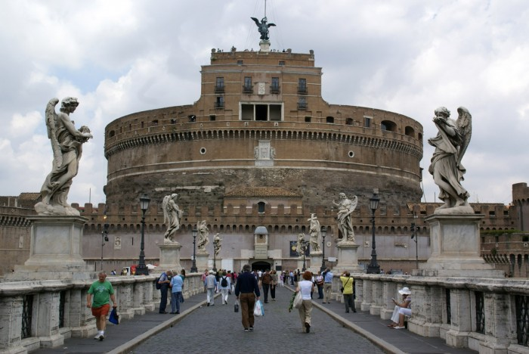

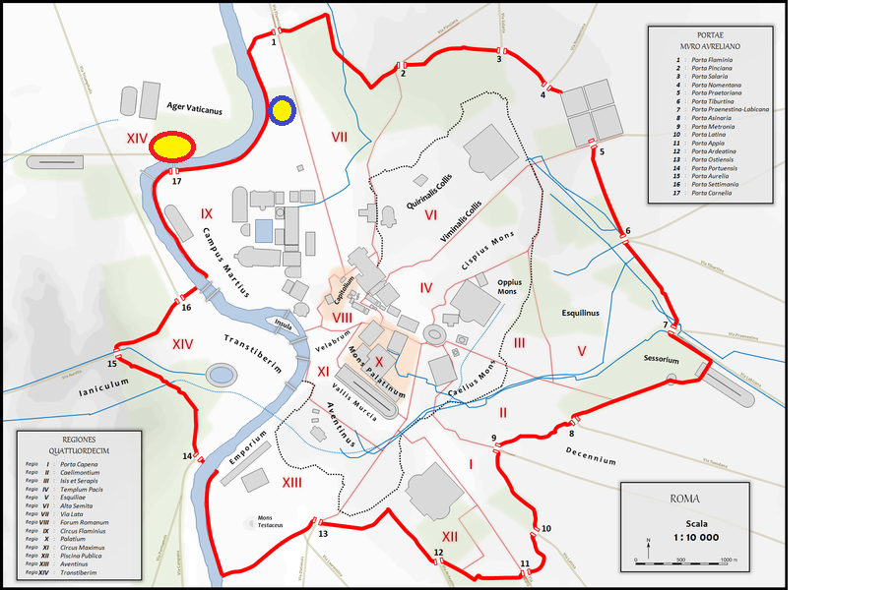
Le Mausolée d'Hadrien fut commencé par l’empereur romain Hadrien en 130 et achevé 9 ans plus tard par Antonin le Pieux en 139.
Il est situé sur la rive droite du Tibre, juste en sortie du pont Ælius.
Le Mausolée d’Hadrien, (cercle rouge et jaune)se veut le pendant du Mausolée d’Auguste (cercle bleu et jaune)situé pratiquement « en face » mais sur la rive gauche du Tibre .
Aujourd’hui, c’est le Château Saint Ange.

Le Mausolée d’Hadrien a servi de sépultures à un grand nombre d’Empereurs ,
et pas seulement à Hadrien !

L'empereur Hadrien en 130 ordonna l'édification de son mausolée, car celui d'Auguste, déjà existant, ne disposait plus de place.
Les cendres de Trajan avaient été déposées sous la colonne Trajane, Hadrien devait trouver un autre emplacement. Le bâtiment se veut le pendant du tombeau d'Auguste qui est situé au nord du Champ de Mars, sur la rive gauche du Tibre, alors que le mausolée d'Hadrien se place sur la rive droite, en face du Champ de Mars.
L'allure générale circulaire des deux édifices est similaire, et certains y trouvent une inspiration de la forme de tombeaux étrusques.
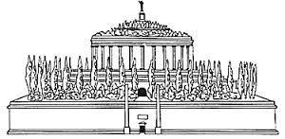

Le monument construit en briques a une base carrée massive de 89 mètres de côté et 15 mètres de hauteur.
Cette base constituée de pièces rayonnantes supporte une rotonde massive de 64 mètres de diamètre et 21 mètres de haut.
Cette rotonde est comblée d'un tumulus de terre enfermant une chambre funéraire carrée de 8 mètres sur 8.
On pénétrait dans le mausolée par un premier couloir d'entrée rectiligne, puis une rampe hélicoidale de 3 m de large et 125 de long monte à l'intérieur de la rotonde en faisant un tour complet, enfin un second couloir accède à la chambre funéraire.

L'urne funéraire d'Hadrien y est déposée en 139, grâce à l'obstination d'Antonin qui obtient du Sénat la divinisation d'Hadrien.
Les successeurs de la dynastie des Antonins, ainsi que ceux de la dynastie des Sévères jusqu'à Caracalla y furent ensevelis.

Très vite, le bâtiment est détourné de ses fins funéraires pour devenir militaire,et il est intégré à la muraille aurélienne en 403, en tant que bastion avancé.
En 410, lors du sac de Rome par les Barbares, dont les Wisigoths, les tombeaux sont pillés, les urnes en or des empereurs, et les urnes en argent des membres des familles impériales sont volées, et vidées.

Le bâtiment fut transformé en château fort, le château Saint-Ange, probablement au IX° siècle.
Les papes en firent un logement « sur » et « aéré »,qui plus est, à deux pas du Vatican …

